주차 | 2 주차 | 기간 | 2025.09.08  ~ 2025.09.14 | 지도교수 | (서명)
이번주 한일 요약 | 1. 팀원과 회의  2. Unreal C++ 외부 강의 수강  3. 월드 좌표계 및 정점처리
<상세 수행내용>

1. 팀원과 회의
담당하는 분야는 그래픽스쪽을 담당하게 되었습니다. 일단 게임에서 눈에 보이는 부분을 중점적으로 개발하는 것을 염두해두고 있습니다.
일단 렌더링과 셰이더쪽을 중점적으로 공부할 생각이고 당장에는 언리얼 엔진의 이해도를 위해서 공부를 마무리하고 다음 공부를 알아볼 생각입니다. 렌더링이나 셰이더 지식은 학교 강의를 틈틈히 정리해서 보충하면서 공부 계획을 세울 생각입니다

2. Unreal C++ 외부 강의 수강 (진행중)
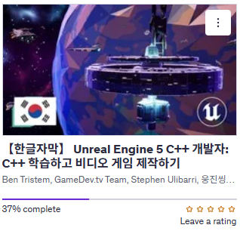
외부 강의 사이트 Udemy에서 Unreal Engine 5 C++ 개발자:C++학습하고 비디오 게임제작하기 강의 수강 진행 현재 진행도 전체 37%

3. 월드좌표계 및 정점처리(복합변환)
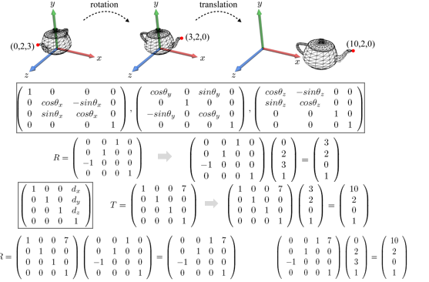
당장 쓸 지식은 아니라고 생각하지만 모델링 사용시 필요한 기초 지식 배양
문제점 정리
해결방안
다음주차 | 2주차 | 다음기간 | 2025.09.15 ~ 2025.09.21
다음주 할 일 | - Unreal C++ 강의 수강  - 렌더링 및 셰이더 강의 탐색
지도 교수
Comment

